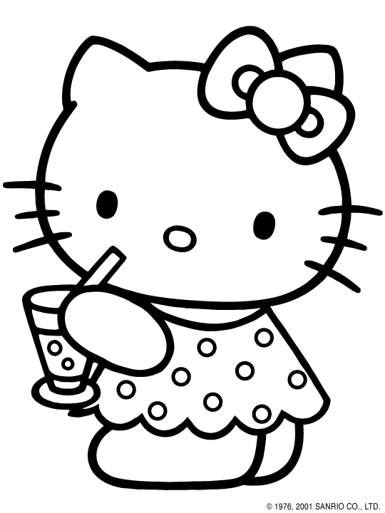
興南國小<悅讀興世界>主題學習單
與書的對話 班級： 510 姓名： 陳君儒 座號： 29
請根據主題月活動挑選館藏與主題相關的書籍並符合你的需要，閱讀後投稿分享唷!
書 名 | 三國演義 | 主題月名稱 | 快樂讀經典
作 者 | 原著:明.羅貫中。編寫:宇文正 | 書 籍 號 碼 | 10205841
這本書屬於：□繪本■小說 □史地 □自然科學 □百科 □生活知識□其他
我給這本書打的分數是(請塗色)：☺ ☺ ☺ ☺ ☺
寫下這本書裡讓人印象深刻的優美句子、名言佳句…
1.那人道袍竹冠，濃眉掀鼻，黑臉短髯，樣貌十分古怪(鳳雛先生 龐統)。
2.若能取得益州，便可雄踞一方，足以形成與東吳、北曹三足鼎立。
我想知道的(問題)是…
1.張飛為何在史上被認為一介莽夫?他會使用反間計使嚴顏上當，一把將他生擒。
2.孫權致信劉璋，劉璋為何輕易相信他的挑撥離間計?怒斬親劉備的張松。
看完這本書，我想推薦或介紹這本書，吸引大家一起讀，或我的生活感想是：
劉備果然有德行，要西取益州時，一路嚴令軍士:「如有妄取百姓一物者立斬!」
於是所到之處，秋毫無犯。他懂得亂世用重典治理士兵，做事能柔軟也能嚴格。
- 請畫出書中最喜歡的人物或情節…(也可以畫心智圖、概念圖…來介紹書的結構)有塗上色彩會更棒喔!
劉備西進取益州~

